

建構兩岸華人家庭暴力防治網絡研討會
報名簡章

台灣於1998年6月24日通過家庭暴力防治法，成為亞洲第一個法令含括保護令的國家，藉由法治面確立國民人身安全權益；中國大陸則是在這幾年開始研擬家暴防治相關法令，因為聯合國婦女基金的關注，民間許多組織開始從事家庭暴力防治的工作，也進而開始有立法之倡議。
本活動目的即在邀請兩岸從事性別暴力防治的團體，一起研討自身在家暴實務工作、推動家庭暴力防治法令所得到的經驗與所面對的問題，期待藉由彼此的交流分享，能從其他團體的經驗得到新動力，期能為流動遷徙兩岸間的家庭暴力受害者，編織一張兩岸三地家暴防治網絡。

- 時間：99年9月6日（一）
- 指導單位：中華發展基金管理會、行政院內政部家庭暴力暨性侵害防治委員會
- 主辦單位：財團法人勵馨社會福利事業基金會
- 地點：師範大學圖書館B1國際會議廳（台北市和平東路一段129號，如附件一）
- 參與對象及人數：從事家庭暴力及性侵害防治工作或相關業務之社政、警政、司法、教育、勞政等實務工作者、各大專院校相關科系學生，共150位。
- 報名方式：採線上報名形式，請由勵馨基金會官方網站之「研習報名區」進入該報名系統 http://www.goh.org.tw/course/， 選擇「建構兩岸華人家庭暴力防治網絡研討會」，並依照系統指示輸入報名資料送出。報名程序完成後，需待承辦單位於3個工作日內審核，以電子郵件回函確認，始完成報名事宜。
- 流程：
時間 | 內容 | 主持人/與談人
08:30-09:00 | 報到
09:00-09:10 | 開幕 | 主持人：  中華發展基金管理會代表  簡慧娟 家庭暴力暨性侵害防治委員會執行秘書  陳宇嘉 勵馨基金會董事長
09:10-10:40 | 第一場主題討論：  從立法到實踐:家庭暴力防治相關法律—社政部分 | 主持人：  廖雪貞 勵馨基金會北區辦事處處長  發表人：  侯志明 中國法學會反對家暴網絡  中國全國婦聯婦女研究所代表一位  回應人：  賴文珍 勵馨基金會北區辦事處主任  簡慧娟 家庭暴力暨性侵害防治委員會執行秘書
10:40-11:00 | 茶敘
11:00-12:30 | 第二場主題討論：  從立法到實踐:家庭暴力防治相關法律—司法部分 | 主持人：  高鳳仙 監察委員  發表人：  郭建梅 北京大學法學院婦女法律研究與服務中心主任  徐玢 北京同語幹事  回應人：  姚淑文 現代婦女基金會執行長  簡色嬌 司法院少年及家事廳廳長
12:30-13:30 | 午餐休息
13:30-15:00 | 第三場主題討論：  從立法到實踐:家庭暴力防治相關法律—警政部分 | 主持人：  周清玉 台灣防暴聯盟理事長  發表人：  中國全國婦聯婦女研究所代表二位  回應人：  張錦麗 台灣防暴聯盟副理事長  江慶興 內政部警政署警政監
15:00-15:20 | 休息茶敘
15:20-16:50 | 第四場主題討論：  從立法到實踐:家庭暴力防治相關法律—勞政、醫療、教育綜合討論  (包括家暴當事人就業方案，諮商服務與目睹暴力兒等議題) | 主持人：  王介言 行政院婦權會委員  發表人：  王行娟 北京紅楓婦女心理諮詢服務中心理事長  中國全國婦聯婦女研究所代表一位  回應人：  杜瑛秋 勵馨基金會研發部研發專員  康淑華 婦女救援基金會執行長
16:50-17:30 | 綜合討論 | 主持人：  紀惠容 勵馨社會福利事業基金會執行長

附件一：參與機構介紹

一、北京大學法學院婦女法律研究與服務中心
中心工作宗旨 ：
勵行法律援助，保護婦女權益，維護法律公正，提高廣大婦女的法律權利意識和維護自身權益的能力；研究中國現階段具有代表性、典型性的婦女權益問題，推動婦女權益保障事業和法律援助事業的發展。
二、北京紅楓婦女心理諮詢服務中心
北京紅楓婦女心理諮詢服務中心（以下簡稱紅楓中心）的宗旨是，為城鄉的婦女、兒童與家庭提供心理諮詢與社會服務，開展社會性別和以人為本的研究與政策宣導，推動和諧社會的建設。
具體的有下列各方面：
- 普及心理健康知識，提高女性心理健康水準,為婦女提供心理諮詢服務。將心理諮詢服務推進到社區。
- 關注弱勢婦女群體的心理需要，開展多種服務，説明她們調適心理，緩解壓力，提高生活品質。喚起婦女的主體意識，挖掘婦女的潛力，促進婦女的成長。
- 實行服務與研究並舉的方針，研究和反映婦女的需要，向有關部門提出政策性建議和意見，為保護婦女的權益，實現男女平等，為婦女的自我實現創造良好的外部條件。
- 通過培訓等多種形式和管道傳播社會性別、以婦女為本的觀念，推進社會性別觀念納入社會主流，納入到社會經濟和社會政治生活的方方面面。
三、中國法學會反對家庭暴力網路
反對家庭暴力網路（研究中心）於2000年在北京成立。是由一批活躍在北京的關注婦女人權專家、學者、婦女活動家，以及若干婦女NGO組織共同發起創立的非政府組織。是中國第一家專門研究針對婦女的家庭暴力的多領域、多部門的網路型組織。網路旨在消除基於性別的暴力，推進社會性別主流化，促進性別平等，推動社會進步。
目前，反家暴網路共有個人成員112人，團體成員59個，成員單位覆蓋全國28個省市自治區。網路設有理事會，負責網路的籌資、決策和監督工作。

附件二：

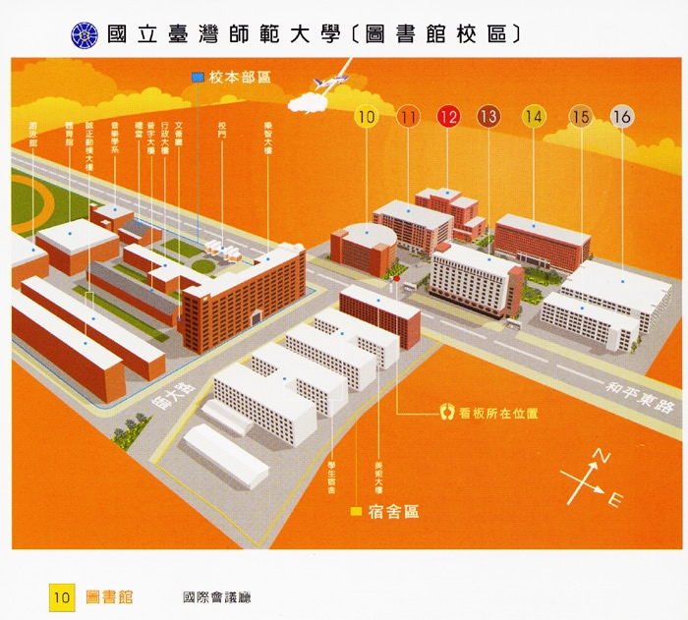
時間：99年9月6日
主辦單位：財團法人勵馨社會福利事業基金會
地點：師範大學圖書館B1國際會議廳（台北市和平東路一段129號）

